Le Métallo
Journal d’informations des élus CGT au CSE du Site de Sochaux – Avril 2024 Semaine 15
Accident du travail : Que faire ?
Que faire si je suis victime d’un accident de travail ?
Si je suis victime d’un accident de travail, même s’il parait bénin et sans gravité je dois immédiatement et impérativement :
- Faire constater par un témoin (avoir son identité sera indispensable si l’accident est contesté par l’employeur ou la sécurité sociale).
- Aller obligatoirement à l’infirmerie avec le bon d’accident que mon responsable doit obligatoirement me remettre. Cela figura au registre de l’infirmerie.
- Si l’accident nécessite des soins extérieurs, aller au service prévention pour avoir la feuille d’accident de travail (CERFA à 3 volets)
- Faire appeler un délégué CGT qui vous accompagnera dans toutes les démarches et évitera la pression ou tentative de pression de la part de la direction.
Ne cédez à aucune pression de la direction ou de la hiérarchie ! Ne pas déclarer un accident de travail, c’est risquer de perdre ses droits. Attendre le lendemain pour voir si ça s’arrange, c’est prendre le risque d’un rejet par la sécurité sociale pour déclaration tardive.
La direction cherche à ne pas déclarer l’accident du travail :
- Pour ne pas payer les frais nécessaires au rétablissement de notre état de santé pour l’accident du travail dont elle est seule responsable,
- Pour ne pas payer une sur cotisation du fait de sa responsabilité pour l’accident du travail.
Nous ne venons pas au boulot pour nous blesser, perdre un membre, ou mourir, ou avoir des séquelles à vie. Nos vies valent mieux que leurs profits !
Compteurs de modulation !
La CGT vous avait alerté des effets néfastes des compteurs de modulation. Lors du CSE de fin du mois de mars, la direction a présenté le bilan des H- par secteur et le nombre de salariés concernés. Le tableau ci-dessous est uniquement celui du CMOD (compteur de modulation), et ne tient pas compte du compteur récup.
Secteur | -28h | 0h à -27h | Sup 0h | Total général
CPL | 234 | 31 |  | 265
FER | 407 | 86 | 19 | 512
MON | 574 | 138 | 1 | 713
PEI | 199 | 2 |  | 201
QCP | 230 | 17 | 1 | 248
SSSX | 49 | 82 | 3 | 134
Total général | 1693 | 356 | 24 | 2073
Plus de 1693 salariés sont passés sous la barre des – 28H, et la règle de la direction pour que ce compteur puisse être remis à zéro se traduira par 10 samedis travaillés. Nous rappelons que si au 31/12/2024 ce compteur est encore négatif, la direction fera une reprise de deux jours maximum, payés en APLD, sur le salaire de février 2025 et celui de mars 2025, ce qui représentera une perte de salaire de 16% pour chaque jour qui sera payé en APLD.
La direction a mis le compteur H+/H- en place pour régler les problèmes dus à son organisation de la production. Ce n’est pas aux salariés d’en faire les frais mais à la direction d’assumer toutes les conséquences de son organisation de la production !
Congés pour événement exceptionnel !
Vous êtes nombreux à nous demander ce qui a changé depuis l’accord de raccordement entre la Nouvelle Convention Collective Nationale de la Métallurgie, sur les congés pour événements familiaux. Vous trouverez ci-dessous les captures d’écran de l’accord signé en décembre 2023 et donc ce qui est applicable aujourd’hui.
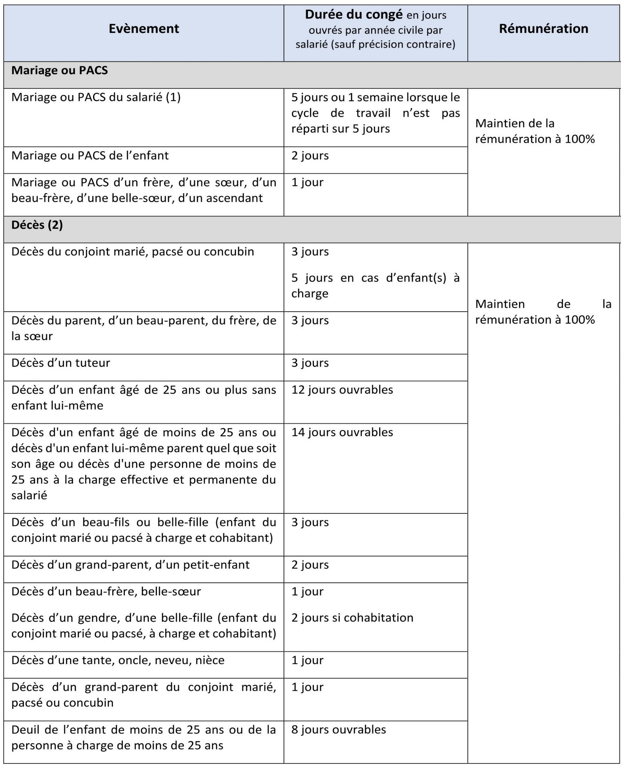
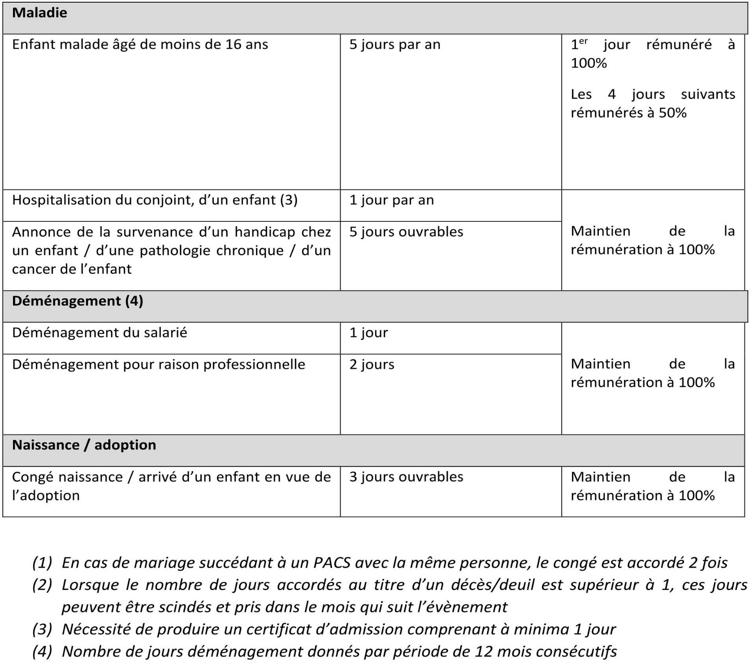
Front commun des salariés de l’automobile !
Face aux menaces sur l’emploi, les syndicats CGT de Stellantis, Forvia, Trécia, Flex’N Gate se sont réunis et se sont exprimés en commun devant la presse.
Les motifs de leurs inquiétudes sont multiples :
- Forvia a annoncé 10 000 suppressions d’emplois d’ici 2028.
- Stellantis réfléchit à la reprise en interne de pièces plastique des fournisseurs actuels, une menace pour leurs emplois.
- Quant aux pièces fabriquées ici pour les usines Américaines de Stellantis, leur production risque fort de partir aux USA en raison des mesures douanières mises en place par l’administration Biden.
Sans oublier que la fabrication d’un véhicule électrique demande moins d’heures de travail qu’une voiture thermique, et que les salariés de Forvia Allenjoie affectés à la production de l’hydrogène ne voient rien venir.
Nous voilà bien loin des grands discours sur la réindustrialisation, qui ont surtout servi à abreuver l’industrie automobile de fonds publics sans contrepartie en matière d’emplois.
Nous devons faire front commun et rester unis et solidaires avec nos camarades de la sous-traitance pour contrer les attaques des capitalistes qui veulent saccager l’emploi dans la région et dans le monde.
Un 1er mai festif : La CGT vous donne rendez-vous !
Attention cette année la manifestation du 1er mai aura lieu à Audincourt (place du marché à 10H). La CGT vous invite à passer une agréable journée avec le programme suivant :
- 10H manifestation dans les rues d’Audincourt
- 12H restauration pour celles et ceux qui le souhaitent sur place avec des Food-Truck, Pizza etc…

- 14H30 Spectacle Musical de la Compagnie Jolie Mômes, entrée Libre
Les origines du 1er mai !
Le 1er mai est la journée internationale de lutte des travailleurs, et non « la fête du Travail » (comme si le travail se fêtait…). Elle tire son origine des combats du mouvement ouvrier pour obtenir la journée de 8 heures à la fin du XIXème siècle (à Chicago) et suite à la violente répression qui s’ensuivit, et elle devint rapidement une journée de lutte dans tous les pays du monde.
Aujourd’hui, dans certains pays, manifester à l’occasion du 1er mai peut vous conduire en prison et dans certains pays la répression fait des morts parmi les manifestants ! Dans d’autres pays cette journée est souvent un jour férié.
La manifestation du 1er mai en France est chaque année un moment important qui s’inscrit dans nos batailles revendicatives : 2024 ne fera pas exception avec les luttes engagées pour l’emploi, les salaires, les retraites les services publics et l’hôpital, contre la précarité, contre la réforme du chômage, mais aussi pour rappeler les valeurs de fraternité et de paix entre tous les peuples.
Intéressement/participation
Vous avez peut-être vu la communication de Natixis qui annonce un versement au 25 avril. La CGT a interpellé la direction, pour savoir quelle est la bonne date. Elle confirme que les versements seront effectués le 12 avril 2024 auquel s’ajoute le délai des banques.
Le 18 avril 2024, la direction centrale convoque les organisations syndicales pour mettre en place un nouvel accord sur l’intéressement / participation, la CGT dénoncera une nouvelle fois l’accord en place jusqu’à cette année qui a permis à Stellantis de nous donner moins malgré les bénéfices largement au rendez-vous !

